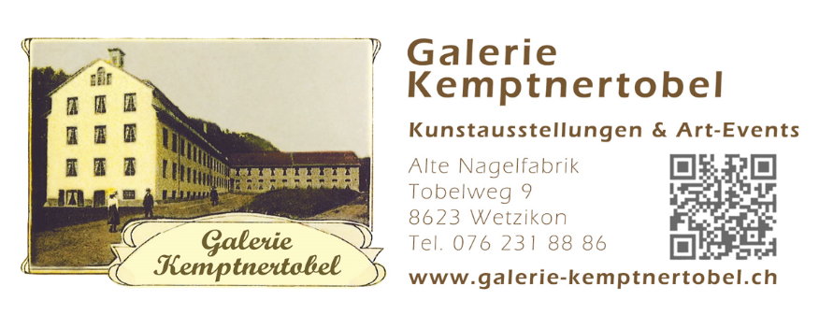

Annemarie Sulzberger
80 Jahre – 80 Bilder
Zeichnen und Malen haben mich mein Leben lang begleitet.
Ich liebe es, mit Farben und Formen zu spielen und dabei
----- Annemarie Sulzberger Neubüelstrasse 10 8340 Hinwil 055/ 283 15 34 -----
verschiedene Techniken auszuprobieren. Das spornt mich
immer wieder von Neuem an. Beim Malen tauche ich in eine
Welt ein, in der ich mich frei fühle und aus dem Innern heraus
meine Kreativität ausleben kann. Ich freue mich nun sehr, zum
ersten Mal einen Teil meiner Bilder zu zeigen.

1. – 8. Juni 2024
Vernissage: Samstag 1. Juni geschlossene Gesellschaft
Finissage: Samstag 8. Juni 14 – 17 Uhr

Öffnungszeiten:
Sonntag/Dienstag/Mittwoch/Freitag 14 – 17 Uhr

